# 聲音與音樂的物理

**與本主題有關的數學**

### 一、吸管做的樂器:

### [音樂數學│吸管也能做樂器？找音階居然得用數](https://www.youtube.com/watch?v=RoQdM76uxHE) [學？feat.長號演奏家周宇婕【數學實驗課】](https://www.youtube.com/watch?v=RoQdM76uxHE) [https://www.youtube.com/embed/RoQdM](https://www.youtube.com/embed/RoQdM76uxHE)

[**76uxHE**](https://www.youtube.com/embed/RoQdM76uxHE)

生活中的音樂其實和數學息息相關，像影片可以利

用數學來找樂器的頻率高低，找出各個不同頻率 的聲音。

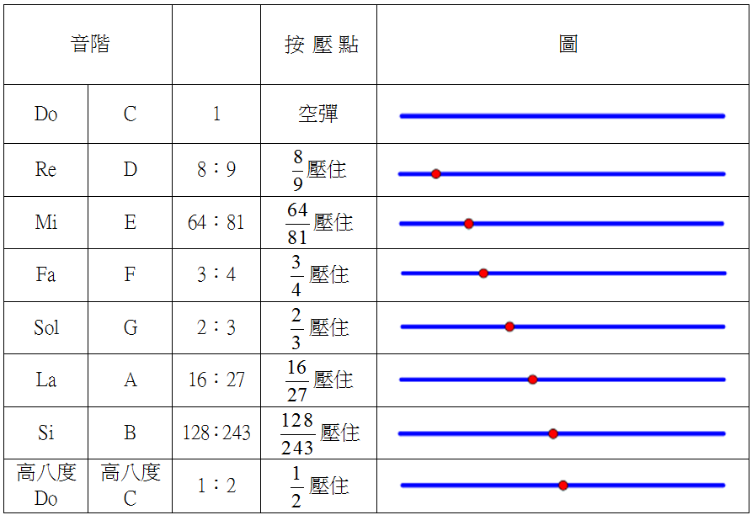

113 級 柯惠予

**二、傅立葉轉換:**

### [But what is the Fourier Transform? A visual](https://www.youtube.com/watch?v=spUNpyF58BY)

[**introduction.**](https://www.youtube.com/watch?v=spUNpyF58BY)[**https://www.youtube.com/embed/spUNp**](https://www.youtube.com/embed/spUNpyF58BY)[**yF58BY**](https://www.youtube.com/embed/spUNpyF58BY)

所謂傅立葉轉換，就是將聲音波形隨時間變化的 關係，轉為橫軸是頻率、縱軸是對應強度的頻譜（也可知道泛音強度比），這樣就可以更清楚的分析聲音的特性。 我們也可以用電腦或示波器觀 看聲音的波形，可是直 接觀看聲音的波形太過於複 雜，不容易找出不同人的 聲音波形有何不同，但是 若是我們分析聲音中包含哪 些不同頻率的聲音，以及不同頻率聲音之間的強度比， 會發現每個人 或每種樂器（甚至每一個樂器）的頻率 分佈以及對 應強度是一種特殊的屬性，就好像每個人的指紋一 樣，每個人或每一個樂器都有其特定的頻譜， 電子琴等就是藉由這種分析後，由電腦產生特定頻率 的數種聲音然後配上不同強度比就可以模擬不同的 樂器。

112 級 陳柏均

## 三、聲音的共振:

### [Tube Resonance - Standing Sound Waves](https://www.youtube.com/watch?v=bHdHaYNX4Tk)

[**https://www.youtube.com/embed/bHdHa**](https://www.youtube.com/embed/bHdHaYNX4Tk)[**YNX4Tk**](https://www.youtube.com/embed/bHdHaYNX4Tk)

聲音的共振，由聲速在空氣中之傳播速率為 V =

331(m/s) + 0.6T(°C)且當時實驗室內之溫度約為

21°C 得知當時之理論聲速應約為 343.6m/s 而 由聲速 等於波長與頻率的乘積 V = f*λ，而閉 管之頻率與管長 L 與聲速 V 之關係為 f =

*V/4L (n = 1, 3, 5, 7, 9... )，開管為 f =

n*V/2L (n = 1, 2, 3, 4, 5... )

113級 王志謙

## 四、音律與數學:

### <藝術>音律與數學什麼關係

[**https://www.youtube.com/embed/7mf3KvgCrAw**](https://www.youtube.com/embed/7mf3KvgCrAw)

樂器當中的音與音之間是和諧的會產生非常優美的 共鳴，取決於波的頻率是否呈現倍數關係，如果呈 現倍 數關係，聲音會非常和諧，反之則不是。

113 級 陳奕靜